**DOCUMENTATION DE NOTRE LIBRAIRIE EN LIGNE**

**Farman Ali, Killian Ngog**

En arrivant sur notre site de de librairie en ligne, nous vous invitons à vous créer un compte :

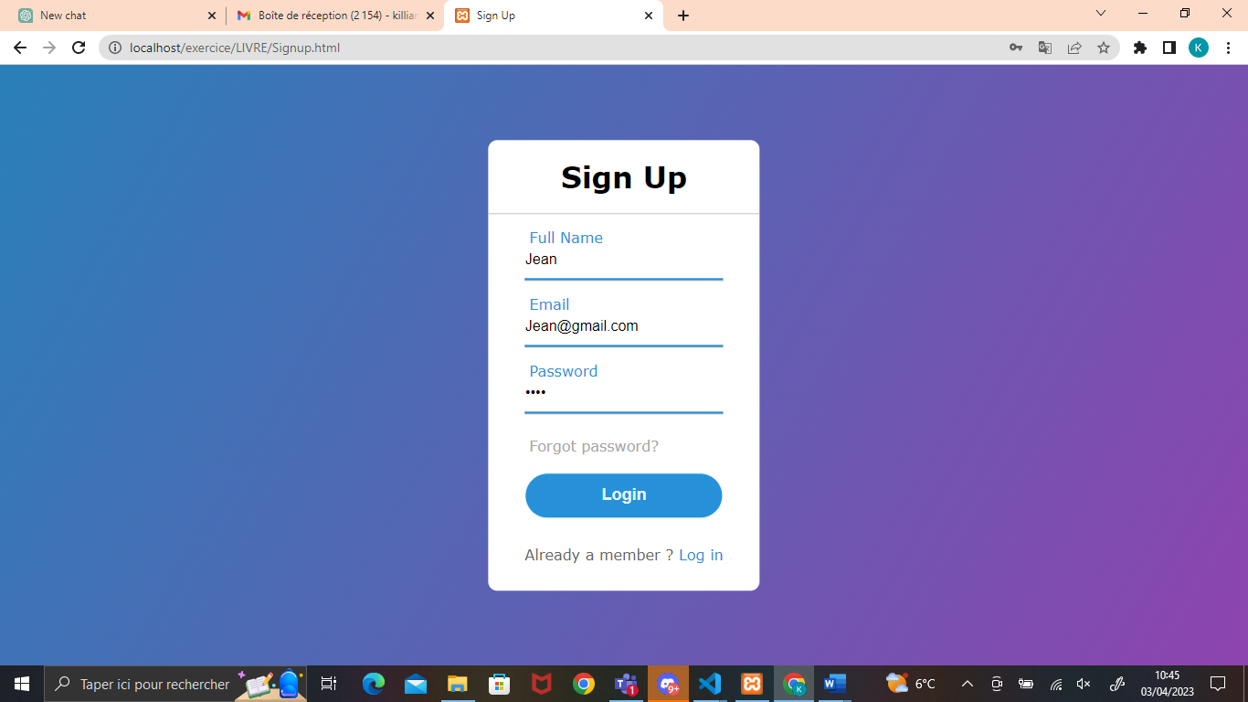

Une fois votre compte crée, ce dernier est renseigné dans notre base de données :

Une fois connecté voici la page de recherche de notre librairie en ligne avec un message personnalisé pour chaque utilisateur :

Après une recherche de livre voici comment se présente les recherches, accompagné d’un bouton pour l’ajouter aux favoris :

Apres avoir cliqué sur le bouton « Envoyer » pour l’envoyer dans ses favoris, voici la page de vos favoris :

A noté que nous pouvons supprimer le livre de nos favoris, ou continuer notre recherche pour en ajoutant d’autres.

Les livres en favoris sont alors ajouté à notre base de données en fonction de l’id de l’utilisateur qui l’ajoute :

Une fois supprimé voici notre page des favoris et notre base de données :

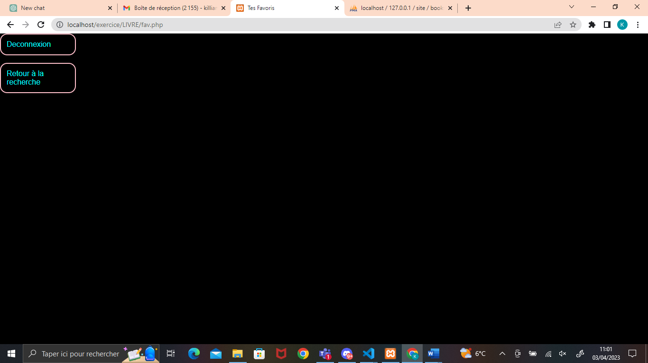

Nous pouvons aussi modifier les informations de notre compte utilisateur :

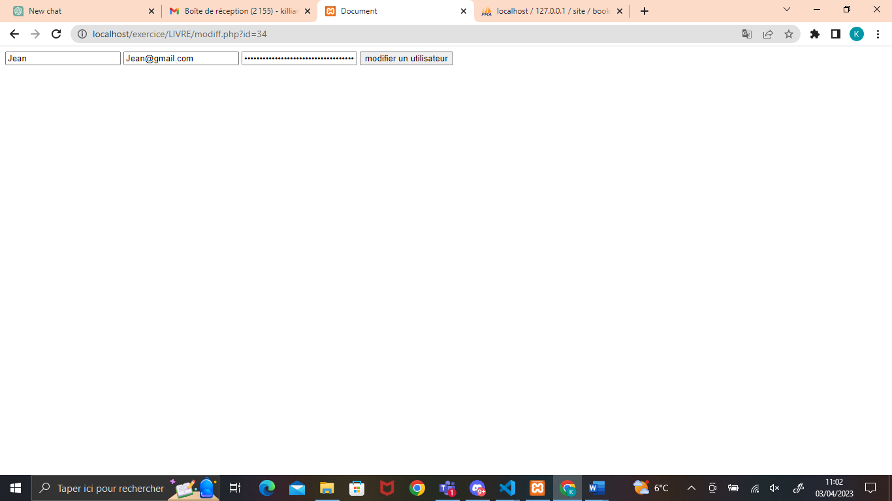

Nous pouvons aussi se déconnecter. Une fois ceci fait nous nous retrouvons sur la page se connecter :

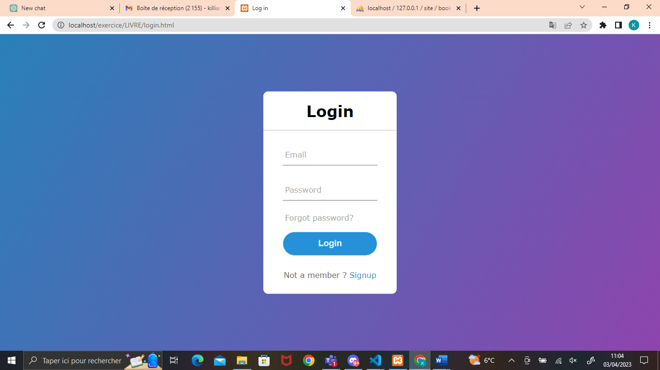

A noter qu’une fois ceci fait nous ne somme plus dans la session de l’utilisateur.